Тема уроку: Число і цифра 2. Написання цифри 2. Лічба предметів.
Мета уроку: формувати поняття про число 2, як про кількісну характеристику класу скінченних еквівалентних множин; актуалізувати вміння порівнювати поняття «більше», «менше», «стільки ж»; формувати поняття про число, вчити співвідносити кількість предметів і цифру; ознайомити зі способом утворення числа 2; навчити писати цифру 2;формувати поняття рівності та нерівності, вчити позначати їх знаками = і ≠ ; розвивати логічне мислення, увагу, спостережливість, уяву та фантазію; виховувати дружелюбність, почуття товариськості, вміння цінувати дружбу, бережне ставлення до природи, шанобливе ставлення до державних символів.
Обладнання: картки з цифрами, предметами та знаками, ілюстрації, набори «Лего», олівці, пензлики, відеоматеріали, таблиці, лічильні палички, фішки, геометричний матеріал.

Хід уроку:
І.Організація класу;

Слово вчителя:
У мене сьогодні гарний настрій і я рада зустрічі з вами. Як ви гадаєте, чи важливий настрій для людини? (відповідь дітей)
- Загніть мізинчик, якщо ви гарно виспались і відпочили;
- Загніть безіменний пальчик, якщо вас збудила рідна, любима вами людина;
- Загніть середній палець, якщо ви зустріли хоч одного друга;
- Загніть вказівний палець, якщо ви побачили хоч раз сьогодні посмішку
- Покажіть який у вас зараз настрій….
Тож візьмемо посмішку на урок.
ІІ. Мотивація навчальної діяльності;
1)Бесіда за ілюстраціями;
-Сьогодні на урок до нас прийшло багато гостей. Вони прийшли парами. Як ви гадаєте, чому вони прийшли парами? (Бо вони друзі)
- Розгляньте ілюстрації. Розкажіть, хто до нас прийшов.
-Вони принесли вам багато цікавих завдань.
-За кожне виконане завдання ви будете отримувати фішку. 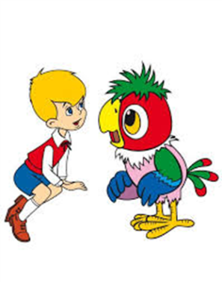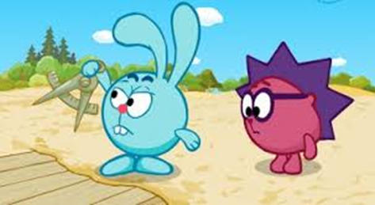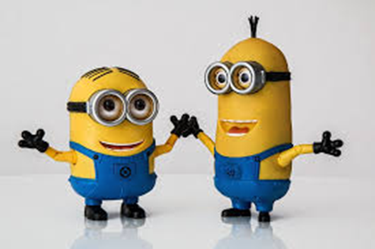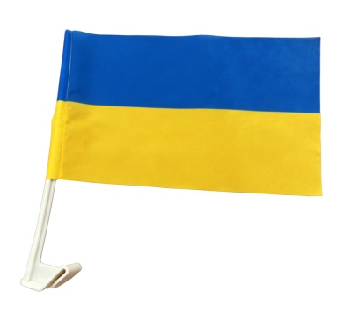

ІІІ. Актуалізація опорних знань;
- Гра «Продовж»:
-Продовжити рахунок після цифри, що у мене на картці.
2) Гра « Живі числа». (Одним дітям роздаються картки чисел, а іншим картки з зображенням різної кількості предметів. Спочатку виходять діти з числами, стають у правильному порядку. Потім біля них стають діти з такою самою кількістю зображених предметів.)
ІV. Робота над новим матеріалом;
1)бесіда про число 2;
-Скільки персонажів на кожній ілюстрації?
-Що в них спільного?
-Чи знайомі вам ці герої?
-Кожен в світі хоче мати друзів. Світ стає кращим, коли у вас є справжній вірний друг.
2) вправа «Асоціативний кущ»;
- А яким на вашу думку має бути справжній друг?

Вірний Готовий прийти на допомогу Добрий

Чесний ДРУГ Безкорисливий

Вміє берегти таємниці

-Пригадайте прислів’я про дружбу. (Дружба-велика сила. Дерево міцне корінням, а людина друзями.)
-А у кого з вас є справжній друг?
2)вправа «Мікрофон»;
- Розкажіть про свого друга.
3)повідомлення теми та мети уроку;
-Сьогодні ми вивчатимемо цифру про вас і ваших друзів. Це цифра 2.
-Що у вас пов’язано з числом 2?
- Хто з вас народився другого числа?
- У кого з вас є два справжніх друга?
- Погляньте один на одного. Що у вашого друга по два?
- Діти, навіть державний символ України має два кольори, які теж між собою подружилися.
- Які два кольори має прапор?
- Що означає жовтий колір?
- Що означає синій колір?
- Як потрібно вести себе, коли вноситься Державний Прапор України?
4.) Робота з демонстраційним матеріалом.
На набірному полотні виставлено 2 ялинки. Біля ялинок 1 зайчик.
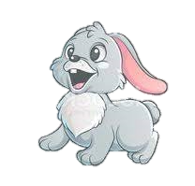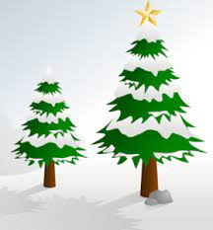
- Скільки ялинок?
- Скільки зайчиків?
- Чого більше – ялинок чи зайчиків?
- Чому зайчику сумно?
- Що зробити, щоб зайчик зрадів і щоб ялинок і зайчиків стало порівну?
- Отже, щоб отримати число 2, треба до 1 додати ще 1.
- Діти, а де можна побачити ялинки? (в лісі)
- А які ще можна побачити там дерева? (дуб, липу. березу та інші)
- А як потрібно ставитися до дерев, до природи? (не залишати сміття, не ламати гілки дерев, не руйнувати гнізда птахів)
5) Робота з підручником.
а) формування поняття «стільки ж» с. 15 завдання 1;
б) формування поняття числа 2, як «2-це 1 і ще 1» та «2-це 3 без 1» завдання 3;
6). Знайомство з цифрою 2.
- Розгляньте друковану цифру 2. На що вона схожа?
7). Робота з відеоматеріалом: https:// www. youtube. cоm / watch? v = xmJH5aQQu_s
А оце ось цифра 2,
В неї кругла голова,
Довгий хвіст, зігнута шийка,
Отака, як бачиш двійка.
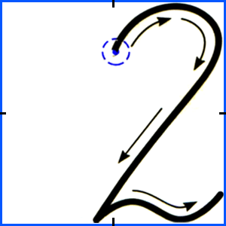

8). Ротата з конструктором «ЛЕГО»
- З цеглинок створіть цифру2.
-Чи важко було зробити цифру 2?
-Чи всі цифри вийшли однакові?

9.) Письмо цифри 2.
- Уважно розгляньте рукописну цифру 2. Вона складається з трьох елементів: верхнього правого заокруглення, прямої похилої лінії та горизонтальної хвилястої лінії. Починаємо писати вище середини клітинки, ведемо заокруглення до верхньої сторони квадрата, заокруглюючи праворуч до правого кута клітинки, а потім описуємо малий правий півовал, що переходить у довгу пряму похилу лінію, яку ведемо вниз, не відриваючи руки, до середини нижньої сторони квадрата. Від неї ведемо горизонтальну хвилясту лінію праворуч до нижнього кута квадрата.
- Візьміть пензлики, змочить у воді і зобразіть цифру 2 на фіолетовому квадраті.
-Напишіть цифру 2 в повітрі.
- Пропишіть цифру 2 у зошиті, називаючи її елементи.
10) Фізхвилинка;(музична відеохвилинка )

11.) Ознайомлення зі складом числа 2.
- Робота з геометричним матеріалом.
- Покладіть 1 жовтий квадрат, потім 1 зелений. Скільки всього стало квадратів?
- 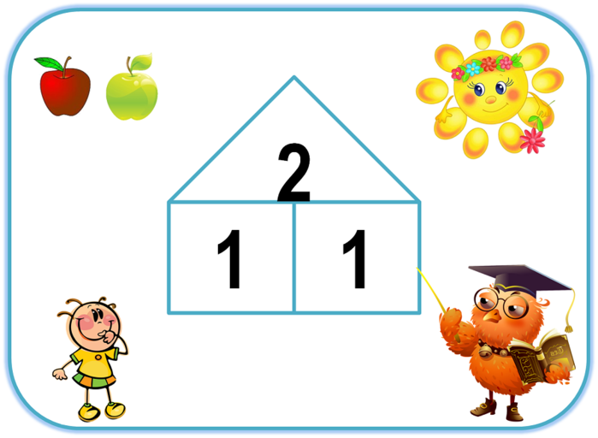Викладіть 1 червоний трикутник, потім 1 синій. Скільки всього трикутників стало?
Отже, число 2 — це 1 і 1.

12) Формування понять «рівність», «нерівність»; завдання 5.
-Якщо предметів чи об’єктів однакова кількість, то це буде- рівність і використовуємо знак «=». Якщо різна їх кількість, тоді це буде-нерівність і використовуємо знак «≠».
V. Узагальнення та закріплення знань.

1). Робота в зошиті з друкованою основою.
2). Дидактична гра «Знайди 2»
Знайдіть у кожному рядку 2 однакові предмети і розфарбуйте їх.
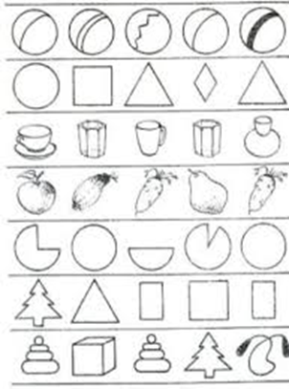

3). Гра «Будь уважний».
— Скільки вушок у зайців? (Два.)
— Скільки крил у горобців? (Два.)
— Скільки ніг у гусака? (Дві.)
— Скільки вух у борсука? (Два.)
— Скільки рук у Попелюшки? (Дві.)
— Скільки п’ятачків у Хрюшки? (Один.)

44.) Робота з геометричним матеріалом;

-Яких фігур є дві?
-Яка фігура одна?
-Якого кольору фігур є дві?
-Якого один?
5)Завдання на кмітливість.
-З допомогою двох паличок побудуйте на парті квадрат. ( кут парти)
VІ.Підсумок уроку:
Рефлексія;
- Порахуйте фішки того, хто біля вас сидить найближче. Порадійте за свого товариша та побажайте успіхів в подальшому навчанні.
- Кому на уроці сподобалося-похлопайте в долоні.
- Що сподобалося?
- Кому не сподобалося-топніть ногою.
- Що не сподобалося.
- Кому на уроці все вдалося?
- Це тому все вдалося, бо поруч були друзі, які підтримували і допомагали. Тож вмійте цінувати дружбу.
Самооцінювання:
- Підійдіть до куточка самооцінювання і хай прищепочка покаже наскільки ви старалися. (Супер, Клас, Молодець, Добре, Я старався, Ой!)

